Отчёт по лабораторной работе №1

Установка и конфигурация операционной системы на виртуальную машину

Венчаков Никита НБИбд-01-19"

Содержание

# Цель работы

Приобретение практических навыков установки операционной системы на виртуальную машину, настройки минимально необходимых для дальнейшей работы сервисов.

## Задание

1. Создать новую виртуальную машину
2. Указать имя виртуальной машины, тип операционной системы — Linux, RedHat.
3. Укажите размер основной памяти виртуальной машины.
4. Задайте конфигурацию жёсткого диска.
5. Задайте размер диска.
6. Добавьте новый привод оптических дисков и выберите образ операционной системы.
7. Запустите виртуальную машину, выберите English в качестве языка интерфейса и перейдите к настройкам установки операционной системы.
8. При необходимости скорректируйте часовой пояс, раскладку клавиатуры
9. В разделе выбора программ укажите в качестве базового окружения Server with GUI , а в качестве дополнения — Development Tools.
10. Отключите KDUMP.
11. Место установки ОС оставьте без изменения.
12. Включите сетевое соединение и в качестве имени узла укажите user.localdomain, где вместо user укажите имя своего пользователя в соответствии с соглашением об именовании.
13. Установите пароль для root и пользователя с правами администратора.
14. После завершения установки операционной системы корректно перезапустите виртуальную машину и примите условия лицензии.
15. Войдите в ОС под заданной вами при установке учётной записью. В меню Устройства виртуальной машины подключите образ диска дополнений гостевой ОС.
16. После загрузки дополнений нажмите Return или Enter и корректно перезагрузите виртуальную машину.

# Выполнение лабораторной работы

1. Загрузил операционную систему Oracle VM VirtualBox. .
2. Запустил Virtual Box и создаю свою виртуальную машину ([рис. №1](Скриншоты выполнения\Окно Virtual Box, создание виртуальной машины.png))  
   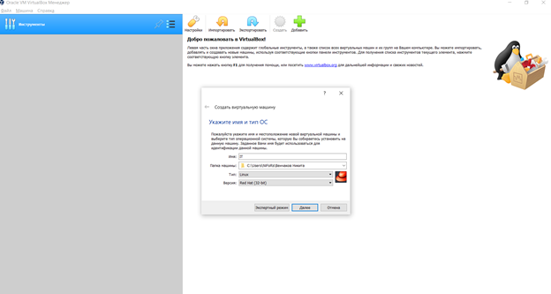

Выбрал в меню "Тип": Linux, Версия: Red Hat( 64 bit)

1. Указываем объём оперативной памяти для нашей виртуальной машины в размере 2ГБ ([рис. №2](Скриншоты выполнения\Указание количества оперативной памяти для VM.png))  
   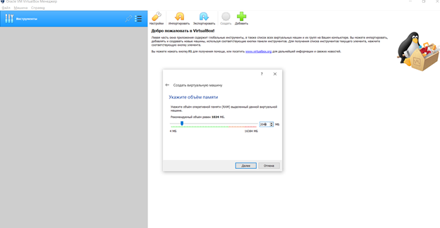
2. Выберем тип жесткого диска VBI ([рис. №3](Скриншоты выполнения\Выбор типа жесткого диска.png))  
   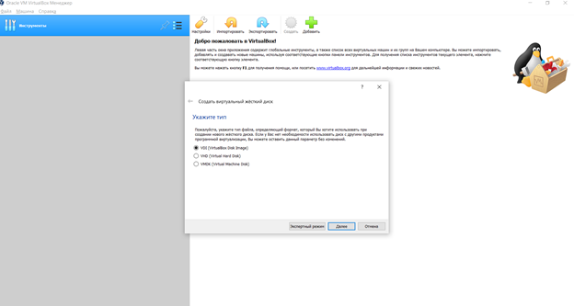
3. Выберем тип виртуального жесткого диска как динамический([рис. №3](Скриншоты выполнения\Выбор типа жесткого диска.png))  
   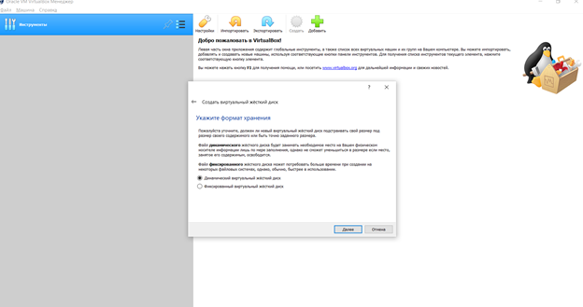
4. Укажем размера жесткого диска - 40 ГБ([рис. №4](Скриншоты выполнения\Указание размера жесткого диска.png))  
   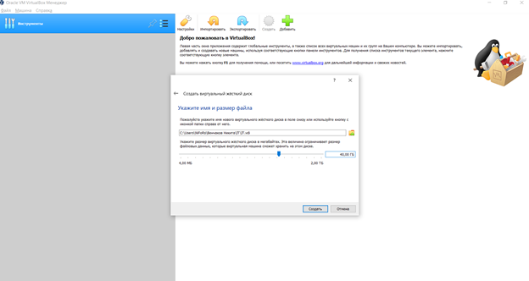
5. Выберем в VirtualBox: Свойства -> Носители виртуальной машины Base. Добавим новый привод оптических дисков и выберем образ.([рис. №5](Скриншоты выполнения\Привязка виртуального диска.png))  
   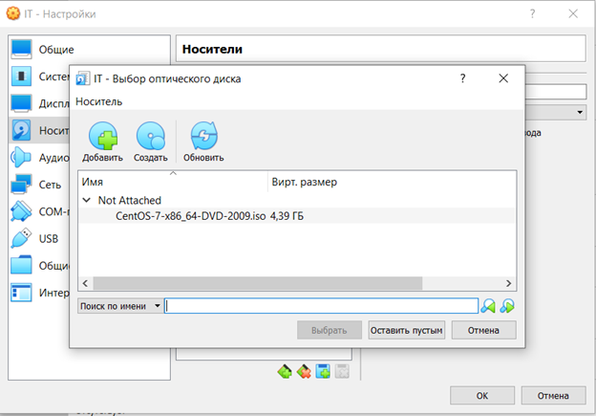
6. Запустим виртуальную машину. Выберем язык установки вирт. машины ([рис. №6](Скриншоты выполнения\Выбор языка установки вирт. машины.png))  
   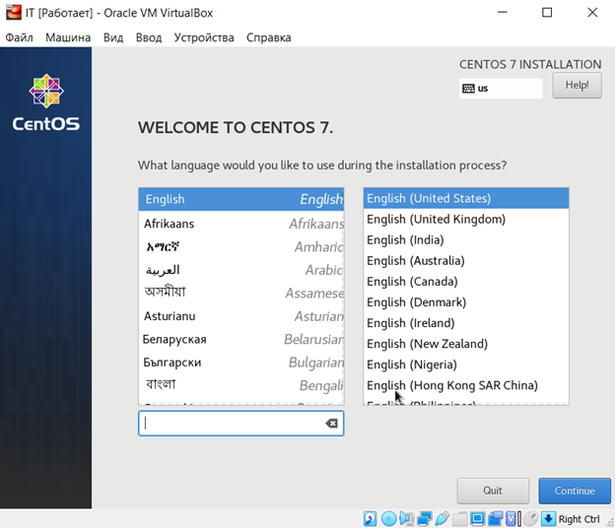
7. Выберем дату и время ([рис. №7](Скриншоты выполнения\Выбор даты.png))  
   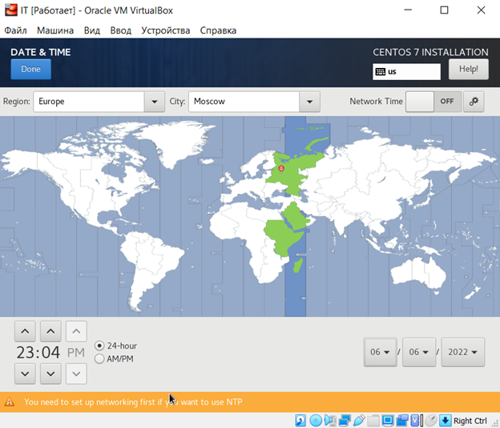
8. Выберем локальный диск в настройках ([рис. №8](Скриншоты выполнения\Выбор локального диска в настройках.png))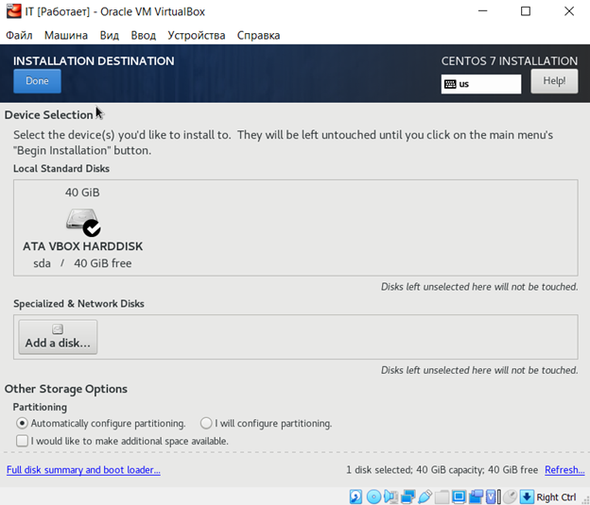
9. В разделе выбора программного обеспечения выбрал Server с GUI, а в качестве дополнения — Develpopment Tools. ([рис. №9](Скриншоты выполнения\Выбор програмнных средсвт.png))  
   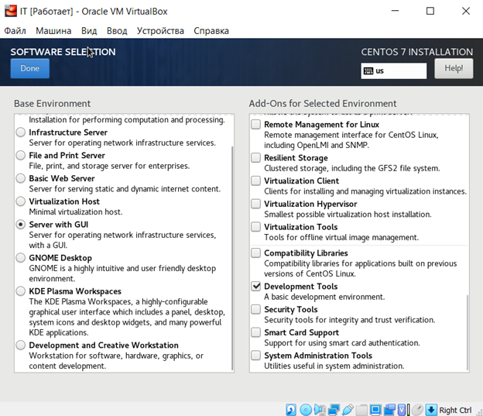
10. Отключаем KDUMP ([рис. №10](Скриншоты выполнения\Отключение KDUMP.png))  
    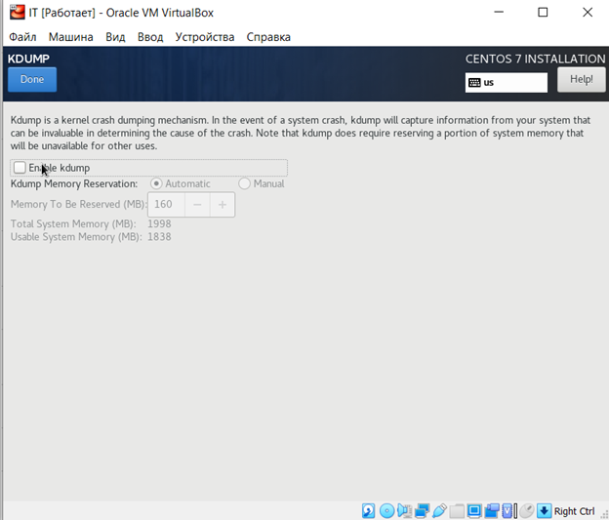
11. Создадим пользователя ([рис. №11](Скриншоты выполнения\Создание пользователя.png))  
    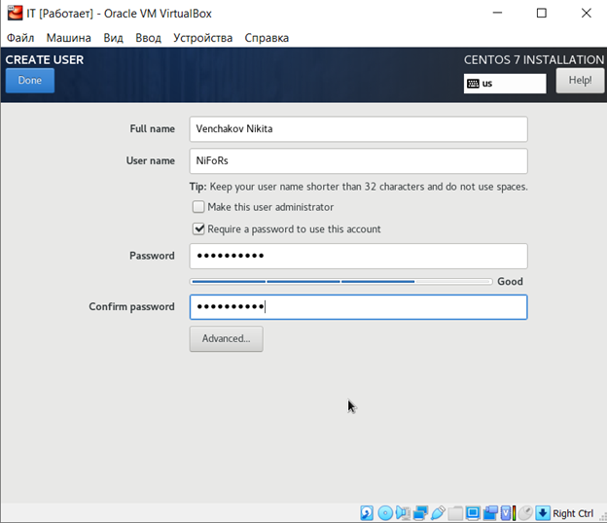
12. Создание пароля для супер пользователя ([рис. №12](Скриншоты выполнения\Создание пароля для супер пользователя.png))  
    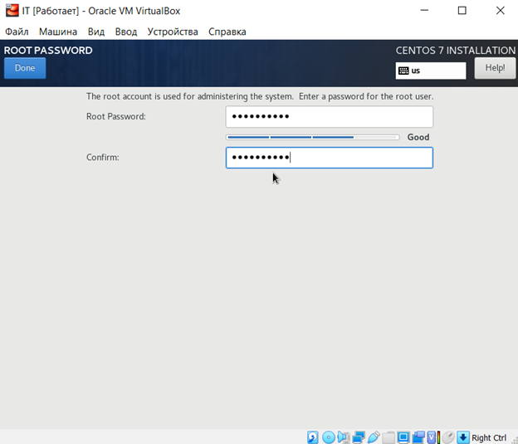
13. Перезагрузим систему ([рис. №13](Скриншоты выполнения\Перезагрузка системы.png))  
    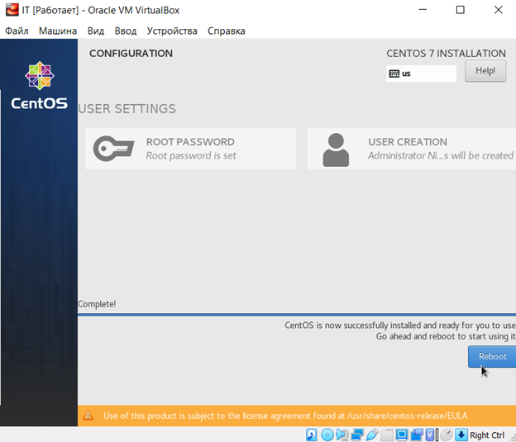
14. Примем лицензионное соглашения ([рис. №14](Скриншоты выполнения\Принятие лицензионного соглашения.png))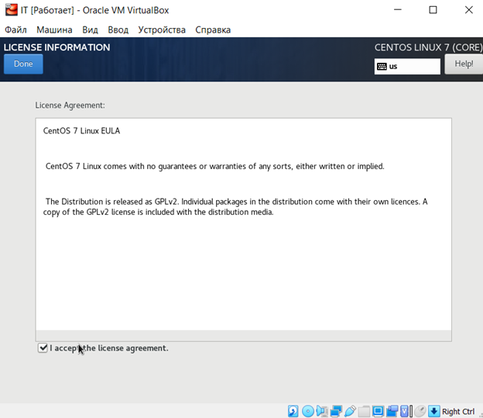
15. Войдем в систему под аккаунтом созданного ранее пользователя ([рис. №15](Скриншоты выполнения\Вход в систему.png))  
    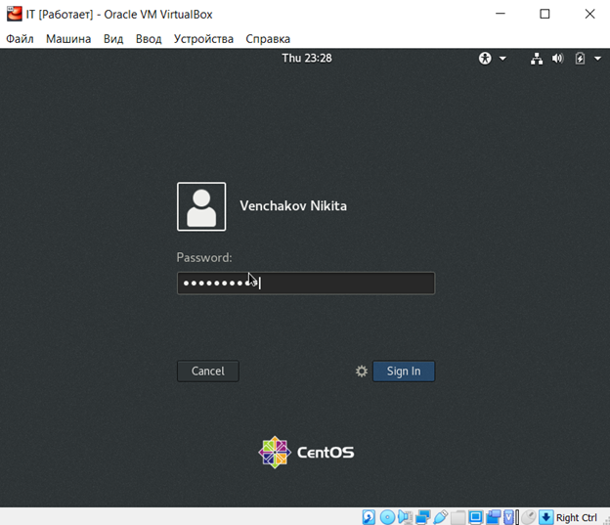
16. Для проверки правильного выполнения работы, проверим версию Linux ([рис. №16](Скриншоты выполнения\Проверка версии Linux.png))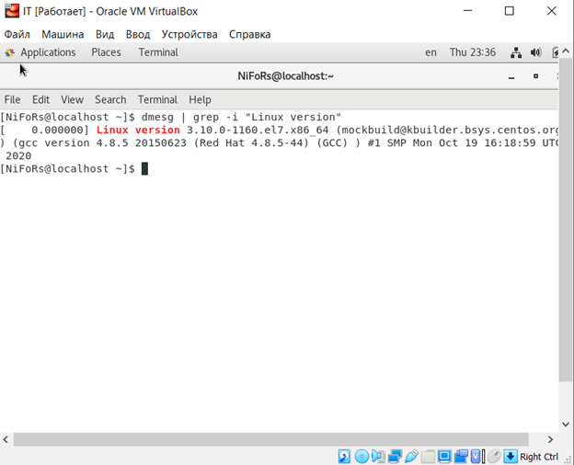

# 1.6. Контрольные вопросы

#### 1. Какую информацию содержит учётная запись пользователя?

Учетная запись содержит в себе данные пользователя, которые используются системой для корректного взаимодействия с пользователем

#### 2. Укажите команды терминала и приведите примеры:

– для получения справки по команде   
 man <Команда>  
– для перемещения по файловой системе  
 cd <Путь до директории>  
– для просмотра содержимого каталога  
 Команда ls  
– для определения объёма каталога  
 Нужно воспользоваться командой du -sh  
– для создания / удаления каталогов / файлов;  
 Для создания каталога - mkdir <Имя директории>  
 Для создания файла - touch <Имя файла>  
 Для удаления файла или каталога - rm <Имя>  
– для задания определённых прав на файл / каталог  
 Нужно использовать chmod <права, которые мы задаем>  
– для просмотра истории команд  
 history

#### 3. Что такое файловая система? Приведите примеры с краткой характеристикой.

Фа́йловая система - порядок, определяющий способ организации, хранения и именования данных на носителях информации в компьютерах, а также в другом электронном оборудовании: цифровых фотоаппаратах, мобильных телефонах и т. п. Файловая система определяет формат содержимого и способ физического хранения информации, которую принято группировать в виде файлов. Конкретная файловая система определяет размер имен файлов (и каталогов), максимальный возможный размер файла и раздела, набор атрибутов файла. Некоторые файловые системы предоставляют сервисные возможности, например, разграничение доступа или шифрование файлов.

Файловая система связывает носитель информации с одной стороны и API для доступа к файлам — с другой.

Примеры файловых систем:

1.Файловая системы macOS:

Для операционной системы macOS компания Apple использует собственные разработки файловых систем:   
  
 HFS+, которая является усовершенствованной версией HFS, ранее применяемой на компьютерах Macintosh, и ее более совершенный аналог APFS. Стандарт HFS+ используется во всех устройствах под управлением продуктов Apple, включая компьютеры Mac, iPod, а также Apple X Server.

2. Файловые системы Linux

В отличие от ОС Windows и macOS, ограничивающих выбор файловой системы предустановленными вариантами, Linux предоставляет возможность использования нескольких ФС, каждая из которых оптимизирована для решения определенных задач. Файловые системы в Linux используются не только для работы с файлами на диске, но и для хранения данных в оперативной памяти или доступа к конфигурации ядра во время работы системы. Все они включены в ядро и могут использоваться в качестве корневой файловой системы.

#### 4. Как посмотреть, какие файловые системы подмонтированы в ОС?

Нужно использовать команду df

#### 5. Как удалить зависший процесс?

Нужно использовать команду kill <PID процессора>

# Вывод

Выполняя данную лабораторную работу, я приобрел навыки установки CentOS 7 на виртуальную машину и настройки минимально необходимых для дальнейшей работы сервисов.

# Список литературы

1. CentOS [Электронный ресурс]. Википедия.Свободная энциклопедия., 2022. URL: <https://ru.wikipedia.org/wiki/CentOS>.